UBS-2008G
傻瓜式Giga VLAN Loop Stop Switch Hub
IPv4/IPv6適用
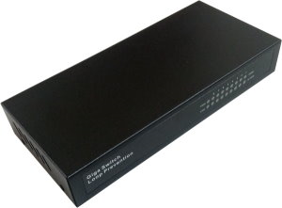UBS-2008G
迎接100M/300M/500M高速網路時代的來臨，除了你的網路管理設備需要升級以外，別忘了集線器也需要一併升級到1000MB(1G)，才能應付如此快速的網路.
UBLink.org 針對100M/300M/500M的網路環境，推出了學生宿舍/出租套房/飯店/民宿/社區寬頻需求的網路交換器-第三代傻瓜型 Gigabit VLan Switch -- UBS-2008G

UBS-2008G -> 8 Port Giga PortBse VLAN+Loop Stop
Loop指示燈

體積大小：
UBS-2008G，136x88x30mm

產品特色：
- 不需專業網路人員也會安裝.
- 每Port獨立切開，互不干擾.
- 可做到單Port Loop Stop功能，下層的交換器產生Loop不受影響.
- 解決ARP病毒，網路剪刀手，網路癱瘓等問題.
- 解決私接分享器亂配發IP，造成電腦無法上網的問題.
- 防止中毒&資料外洩風險.
- 體積小，可放置於弱電箱內.
- 鐵殼無風扇設計，穩定不熱當
- 產品100%台灣研發，台灣製造.

網路架構圖-說明 Loop Stop 功能.
架構圖一：
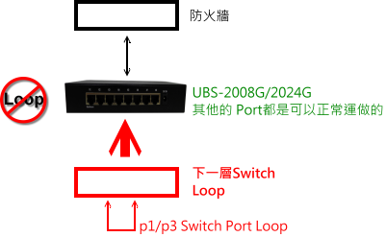
前端一台Vigor2960 or Vigor2925 or Vigor300B，後面串一個UBS-2008G，UBS-2008G底下串了一個一般Switch，後端的Switch 發生Loop了，其它Port電腦上網不受影響.
架構圖二：
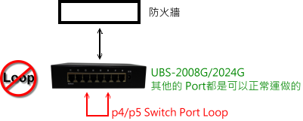
前端一台Vigor2960 or Vigor2925 or Vigor300B，後面串一個UBS-2008G，2個Port Loop，其它Port電腦上網不受影響.
架構圖三：
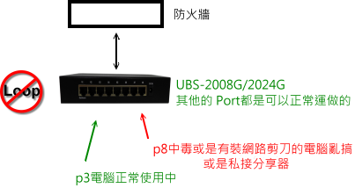
ARP病毒，網路剪刀手，私接分享器問題，不會干擾正常使用的電腦.

